高碑店市2008— 2009学年度第一学期期中考试
总分 | 核分人
九 年 级 数 学 试 题
本试卷分卷Ⅰ和卷Ⅱ两部分；卷Ⅰ为选择题，卷Ⅱ为非选择题．
本试卷共8页，26道小题，总分为120分，考试时间为120分钟．答案用蓝色、黑色钢笔或圆珠笔书写，不能用计算器．

题 号 | 一 | 二 | 16 | 17 | 18 | 19 | 20 | 21 | 22 | 23 | 24 | 25 | 26
得 分
卷Ⅰ（选择题，共20分）
一、选择题．（本大题共10个小题，每小题2分，共20分．在每小题给出的四个选项中，只有一项是符合题目要求的，把符合题目要求的选 项前的字母填在题后相应的括号里。）
得分 | 评卷人
1．ax²+bx+c=0，是一元二次方程的条件是（ ）.
(A)a,b,c为任意实数 (B)a与b不同时为零
(C)a取不为零的实数 (D)b与c不同时为零 27.2.6
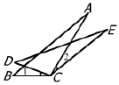
2．如图，由∠1=∠2，BC=DC，AC=EC，得△ABC≌△EDC的根据是（ ）
(A) SAS (B) ASA (C) AAS (D) SSS
3．如果一元二次方程x²-2x=0的两根为x₁，x₂，则x₁·x₂的值等于 （ ）
A、0 B、2 C、-2 D、1
4．不能判定四边形ABCD是平行四边形的条件是（ ）
A、∠A=∠C ∠B=∠D B、AB∥CD AD=BC
C、AB∥CD ∠A=∠C D、AB∥CD AB=CD
5．用配方法解方程$2x^{2}+4x+1=0$，配方后的方程是 ( )
A．$(2x+2)^{2}=−2$ B． $(2x+2)^{2}=−3$
C． $(x+\frac{1}{2})^{2}=\frac{1}{2}$ D． $(x+1)^{2}=\frac{1}{2}$
6．在下列四个图案中，既是轴对称图形，又是中心对称图形的是( )
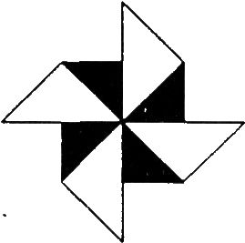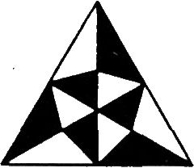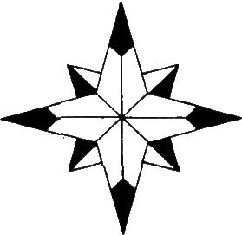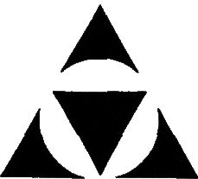
(A) (B) (C) (D)

7．如果顺次连接一个四边形各边中点所得新的四边形是菱形，那么对这个四边形的形状描述最准确的是（ ）
E
A、矩形 B、等腰梯形 C、菱形 D、对角线相等的四边形
O
D
A
B
C
P
8.如图∠AOP=∠BOP=15°,PC∥OA交OB于C，PD⊥OA垂足为D，若PC=4,则PD=（ ）
A、4 B、3 C、2 D、1 17.2.6
9．已知三角形两边的长分别是4和6，第三边的长是一元二次方程（x-6）(x-10)=0的一个实数根，则该三角形的周长是（ ）
O
A、 20 B、 20或16 C、16 D、18或21
10．如图，矩形的长为6，宽为3，O为其对称中心，过点O任画一条直线，将矩形分成两部分，则图中阴影部分的面积为（ ）
A、9 B、18 C、12 D、15 57.19
卷II（非选择题，共100分）
得分 | 评卷人
二、填一填．（本大题共8个小题，每小题3分，共24分）

11．方程（x-1）（x+1）=1转化为一元二次方程的一般形式是 。59.8

12. 方程（x-1）²=16的根是___________________________；
13．命题“若a>b，则$a^{2}>b^{2}$”的逆命题是_________________________________________；

14．若菱形两条对角线的长分别是6cm和8cm,则它的面积是 59.5
15．等腰三角形的底角为15°，腰长为2a，则腰上的高为
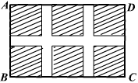16．如图所示，某小区规划在一个长为40 m、宽为26 m的矩形场地ABCD上修建三条同样宽的甬路，使其中两条与AB平行，另一条与AD平行，其余部分种草.若使每一块草坪的面积为144 m2，求甬路的宽度. 若设甬路的宽度为xm，则x满足的方程为 .61.25

17．若$x^{2}−5\text{xy}+6y^{2}=0\text{其中}y≠0,则\frac{x}{y}=\text{________}\text{.}$37.1.2
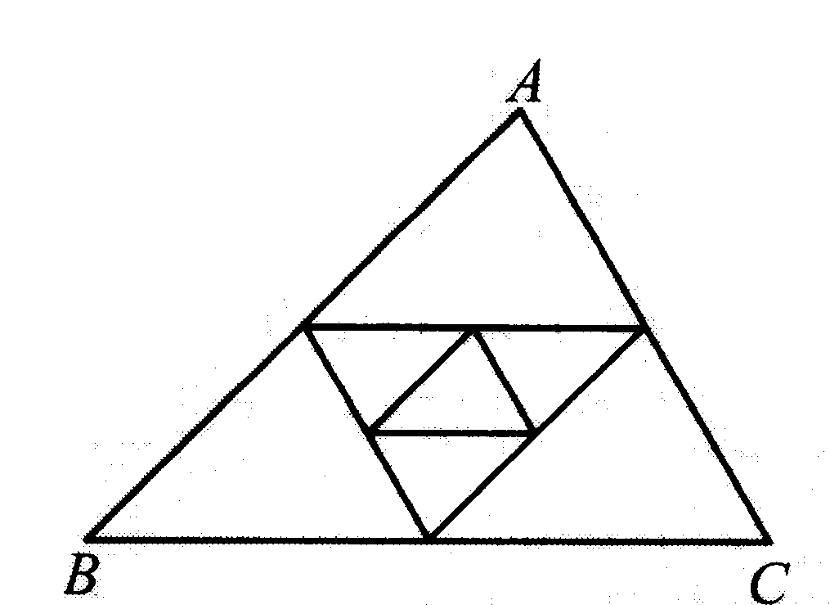
18. 已知△ABC的周长为a，以它的三边中点为顶点组成一个新三角形（如图1），以这个新三角形三边中点为顶点又组成一个小三角形（如图2），如此这样下去第n个图形的最小三角形的周长是 ____________.
A
B
C
如图1
如图2


题目虽然简
单，也要
仔细呦！
得分 | 评卷人
19．(本小题满分16分，每小题4分)

用适当的方法解下列方程:
（1）、$x^{2}−2x+1=0$ （2）、x²+2x-3=0 （用配方法）

（3）、 (用公式法) （4）、2(x－3)²＝x²－9

得分 | 评卷人
20.（本题8分）

作图题：
已知: ∠AOB, 点M、N.
求作：点P, 使点P在∠AOB的平分线上,且PM=PN.
（要求：用尺规作图,保留作图痕迹,不写作法步骤）

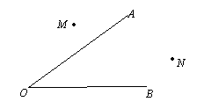

21.（本题8分）
得分 | 评卷人

求证:顺次连接任意四边形各边中点所得的四边形是平行四边形。（要求画图，写出已知、求证并加以证明）

得分 | 评卷人
22.（本小题满分8分）

在一次数学实践探究活动中，小强用两条直线把平行四边形ABCD分割成四个部分，使含有一组对顶角的两个图形全等；

- 根据小强的分割方法，你认为把平行四边形分割成满足以上全等关系的直线
有 组；（2分）
（2）请在上图的三个平行四边形中画出满足小强分割方法的不同的直线；（3分）

（3）由上述实验操作过程，你发现所画的两条直线有什么规律？（3分）

得分 | 评卷人
23.（本小题满分8分）
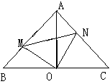
如图，在Rt△ABC中，AB=AC，∠ BAC=90，O为BC的中点。
- 写出点O到△ABC的三个顶点A、B、C的距离的关系（不要求证明）

- 如果点M、N分别在线段AB、AC上移动，在移动过程中保持AN=BM，请判断△OMN的形状，请证明你的结论。

得分 | 评卷人
24.（本题满分8分）

某商店从厂家以每件21元的价格购进一批商品，该商品可以自行定价，若每件商品售价为a元，则可卖出（350-10a）件。但物价局限定每次商品加价不能超过进价的20%，商品计划要赚400元，需要卖出多少件商品？每件商品的售价应该是多少元/

25. （本小题满分10分）
得分 | 评卷人

（1）如图7，点O是线段AD的中点，分别以AO和DO为边在线段AD的同侧作等边三角形OAB和等边三角形OCD，连结AC和BD，相交于点E，连结BC．
求∠AEB的大小；
C
B
O
D
图7
A
B
A
O
D
C
E
图8

（2）如图8，ΔOAB固定不动，保持ΔOCD的形状和大小不变，将ΔOCD绕着点O旋转（ΔOAB和ΔOCD不能重叠），求∠AEB的大小.

得分 | 评卷人
26.（本小题满分10分）

如图，已知平行四边形ABCD的对角线AC、BD相交于点O，AC=20cm、BD=12cm,两动点E、F同时分别以2cm/s的速度从点A、C出发在线段AC相对上运动.
（1）求证：当E、F运动过程中不与点O重合时，四边形BEDF一定为平行四边形.
（2）当E、F运动时间t为何值时，四边形BEDF为矩形？
A
B
E
C
D
F
O

高碑店市２００8—２００9学年度第一学期期中考试
初三数学试题参考答案及评分标准
一、
题号 | 1 | 2 | 3 | 4 | 5 | 6 | 7 | 8 | 9 | 10
答案 | A | B | A | B | D | C | D | C | C | A

二、11．x²-2=0; 12.x₁=5,x₂=-3；13．若a²>b²则a>b．14、24. 15、49.
16、（40-2x）(26-x)=144×6. 17、2或3. 18、$(\frac{1}{2})^{n}$$\frac{1}{2^{n}}$
19. 解：（1）、$x^{2}−2x+1=0$
配方，得
（x-1）²=0…………………………（2）
∴x-1=0
因此，x₁=x₂=1…………………………（4分）
（2）、x²+2x-3=0
移项，得x²+2x=3
配方，得x²+2x+1=3+1
即 (x+1)²=4…………………………（2）
开方，得
x+1=±2
所以，x₁=1,x₂=-3…………………………（4分）

（3）、 (公式法)
这里a=2,b=5,c=-1
∴b²-4ac=5²-4×2×(-1)=33…………… （2分）
∴$x=\frac{−b±\sqrt{b^{2}−4\text{ac}}}{2a}=\frac{−5±\sqrt{\text{33}}}{4}$
所以$x_{1}=\frac{−5+\sqrt{\text{33}}}{4},x_{2}=\frac{−5−\sqrt{\text{33}}}{4}$…………… （4分）
（4）、2(x－3)²＝x²－9
∴2(x－3)²＝（x+3）(x-3)
∴2(x－3)²-（x+3）(x-3)=0…………… （2分）
∴(x-3)[2(x-3)-(x+3)]=0
∴x-3=0 2(x-3)-(x+3)=0
P
C
D
E
所以x₁=3, x₂=9…………… （4分）
其他解法酌情给分
20. 如图所示，点P 即为所求。无作图痕迹扣4分

21、解：已知：在四边形ABCD中，点E,F,G,H分别是边AB,BC,CD,DA的中点。
A
B
C
G
D
H
E
F
求证： 四边形EFGH是平行四边形。……………（2分）

证明：连接AC，
∵,F,G,H分别是边AB,BC,CD,DA的中点。
∴EF∥AC,EF=$\frac{1}{2}$AC

HG∥AC,HG=$\frac{1}{2}$AC
∴EF∥HG,EF=HG
∴四边形EFGH是平行四边形。(一组对边平行且相等的四边形是平行四边形)
……………（8分）
22. 解：（1）无数；（2分）
（2）只要两条直线都过对角线的交点就给满分；（3分）
（3）这两条直线过平行四边形的对称中心（或对角线的交点）；（3分）
………8分。
23.
(1)点O到△ABC的三个顶点A、B、C的距离的关系
OA=0B =OC………2分。

(2) △OMN为等腰直角三角形
∵Rt△ABC为等腰直角三角形,O为BC的中点。
∴∠B=∠C=∠OAC=45°
∵
在△BOM和△AON中
BM =AN
∠B=∠OAC=45°
OA=0B
∴△BOM≌△AON（SAS）
∴∠BOM=∠AON,OM=ON（全等三角形的对应角相等，对应边等,）…………（5分）
∵Rt△ABC为等腰直角三角形,O为BC的中点。
∴∠AOB=90°
即∠BOM+∠AOM=90°
∴∠AOM+∠AON=90°
∴△OMN为等腰直角三角形
………………………（8分）
24．解：设每件商品售价x元，才能使商店赚400元。根据题意，得………（1分）

（x-21）(350-10x)=400………（5分）
解得x₁=25,x₂=31………（6分）
∵21×（1+20%）=25.2，而x₁<25.2,x₂>25.2
∴舍去x₂=31则取x=25
当x=25时，350-10x=350-10×25=100………（7分）
答：该商店要卖出100件商品，每件售25元。39.例2
……………………（8分）
3
25、解：（1）如图7.
∵ △BOC和△ABO都是等边三角形，
且点O是线段AD的中点，
∴ OD=OC=OB=OA,∠1=∠2=60°,
∴ ∠4=∠5.
又∵∠4+∠5=∠2=60°,
∴ ∠4=30°.
同理，∠6=30°.
∵ ∠AEB=∠4+∠6,
∴ ∠AEB=60°. ……………………（4分）
（2）如图8.
∵ △BOC和△ABO都是等边三角形，
∴ OD=OC, OB=OA,∠1=∠2=60°，
又∵OD=OA,
∴ OD＝OB，OA＝OC，
∴ ∠4=∠5，∠6=∠7.
∵ ∠DOB=∠1+∠3,
∠AOC=∠2+∠3,
∴∠DOB=∠AOC.
∵ ∠4+∠5+∠DOB=180°, ∠6+∠7+∠AOC=180°,
∴ 2∠5=2∠6,
∴ ∠5=∠6.
又∵ ∠AEB=∠8-∠5， ∠8=∠2+∠6，
∴ ∠AEB＝∠2＋∠5－∠5＝∠2，
∴ ∠AEB＝60°.…………（10分）
26. 解：（1）连接DE,EB,BF,FD
∵两动点E、F同时分别以2cm/s的速度从点A、C出发在线段AC相对上运动.
∴AE=CF
A
B
E
C
D
F
O
∵平行四边形ABCD的对角线AC、BD相交于点O,
∴OD=OB,OA=OC（平行四边形的对角线互相平分）
∴OA-AE=OC-CF或AE-OA=CF-OC
即 OE=OF
∴四边形BEDF为平行四边形.( 对角线互相平分的四边形是平行四边形) …………（4分）

（2）当点E在OA上，点F在OC上时EF=BD=12cm,
四边形BEDF为矩形
∵运动时间为t
∴AE=CF=2t
∴EF=20-4t=12
∴t=2(s)
当点E在OC上，点F在OA上时，EF=BD=12cm
EF=4t-20=12
∴t=8(s)
因此当E、F运动时间2s或8s时，四边形BEDF为矩形.

…………（10分）
说明：如果学生有不同的解题方法。只要正确，可参照本评分标准，酌情给分．

